## PERTEMUAN II

#### Capaian Pembelajaran :

1. Mahasiswa Mampu Membuat Struktur HTML
2. Mahasiswa Mampu Menggunakan Aturan dalam Penggunaan Font HTML
3. Mahasiswa Mampu Membuat Gambar dan Background
4. Mahasiswa Mampu Membuat Link

#### Pengenalan HTML

Hypertext Markup Language merupkan standard bahasa yang di gunakan untuk menampilkan document web, yang bisa anda lakukan dengan HTML yaitu:

* + Mengontrol tampilan dari web page dan contentnya.
  + Mempublikasikan document secara online sehingga bisa di akses dari seluruh dunia.
  + Membuat online form yang bisa di gunakan untuk menangani pendaftaran, transaksi secara online.
  + Menambahkan object-object seperti image, audi, video dan juga java applet dalam document HTML.

#### Struktur HTML

Dalam pengetikan php dapat mengenal penulisan dengan menggunakan html,adapun struktur dari html adalah sebagai berikut :

<html>

<head>

<title>…judul pada title bar </title>

. Kepala Program

</head>

<body>

. Badan Program

</body>

</html>

Dari Struktur diatas kita dapat melihat document HTML bisa di bagi mejadi tiga bagian utama:

#### HTML

Setiap document HTML harus di awali dan di tutup dengan tag HTML

<HTML> </HTML>

#### HEAD

Bagian header dari document HTML di apit oleh tag <HEAD></HEAD> di dalam bagian ini biasanya dimuat tag TITLE yang menampilkan judul dari halaman pada titlenya browser.

Header juga memuat tag META yang biasanya di gunakan untuk menentukan informasi tertentu mengenai document HTML, anda bisa menentukan author name, keywords, dan lainyan pada tag META.

#### BODY

Document body di gunakan untuk menampilkan text, image link dan semua yang akan di tampilkan pada web page.

#### Aturan Penggunaan Font dalam HTML

Dengan tag <FONT> anda bisa menentukan format tampilan font dalam document HTML seperti *color, size, style* dan lainya. Contoh:

|  |  |
| --- | --- |
| **Attribute** | **Description** |
| color | Untuk menentukan warna font, anda bisa  menggunakan nama font atau hexadecimal |
| size | Untuk menentukan ukuran dari font 1 - 7 |

|  |  |
| --- | --- |
| face | Untuk menentukan jenis font biasanya dalam satu  list |

#### Color

Color merupakan attribute yang bisa anda tambahkan pada beberapa element seperti body, font, link dan lainya. Color di bagi dalam tiga ketegori warna primer yaitu red, green dan blue. Masing-masing color didefinisikan dalam dua digit hexadecimal number.

|  |  |
| --- | --- |
| **Hexadecimal** | **Color** |
| #FF0000 | Red |
| #00FF00 | Green |
| #0000FF | Blue |
| #000000 | Black |
| #FFFFFF | White |

#### Alignment

Align attribute digunakan untuk menentukan perataan object dalam document HTML baik berupa text, object, image, paragraph, division dan lain-lain.

|  |  |
| --- | --- |
| **Value** | **Description** |
| Left | Rata kiri |
| Right | Rata kanan |
| Center | Rata tengah |
| Justify | Rata kanan kiri |

**Format text Physical Formatting**

|  |  |
| --- | --- |
| **Tag** | **Description** |
| **<B> ... </B>** | Bold text |
| **<I> ... </I>** | Italic text |
| **<U> ... </U>** | Underline Text |
| **<BIG> ... </BIG>**  lebih besar dari normal | Untuk ukuran yang |
| **<SMALL> ... </SMALL>**  lebih kecil dari normal | Untuk ukuran yang |
| **<STRIKE> ... </STRIKE>**  di tengah text | Untuk memberi garis |
| **<SUP> ... </SUP>** | Superscript text |
| **<SUB> ... </SUB>** | Subscript text |
| **<CENTER> ... </CENTER>** | Center document |

**Logical Formatting**

**Tag Description**

**<STRONG>**

**</STRONG>**

**<INS> ... </INS>**

Text tebal / <B>

Underline text / <U>

Contoh Latihan HTML

Praktek1.html

<html>

<head>

<title>Web Perdanaku</title>

</head>

<body>

<center><font color="blue"> <h1> Hello Semua

</h1></font>

<br>

<center>Efmi Maiyana</center>

</body>

</html>

Simpan lat1.html tersebut pada htdocs, Cara menjalankan aplikasi dengan menggunakan Xamp dapat dilakukan langkah sebagai berikut :

1. Jalankan Xamp Control Panel, dengan tampilan berikut :

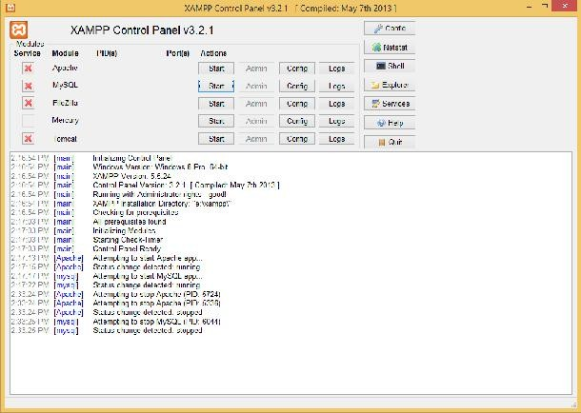

#### Gambar Xamp Control Panel

Klik Start Apache dan Start MySQL, maka tampilan akan menjadi seperti gambar berikut ini :

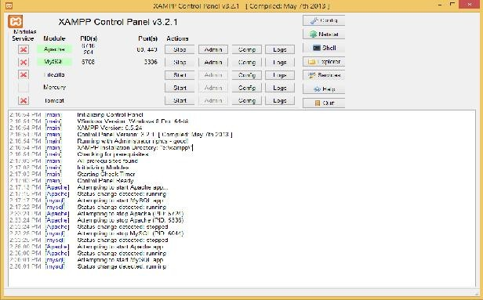

#### Gambar Xamp Control Panel di Start

1. Buka *Web Browser* misalnya *Google Chroome*, lalu pada address ketikan Localhost/nama folder/ enter maka akan tampil semua file yang ada dalam folder tersebut. Lalu klik file yang ingin dijalankan, seperti gambar berikut ini :

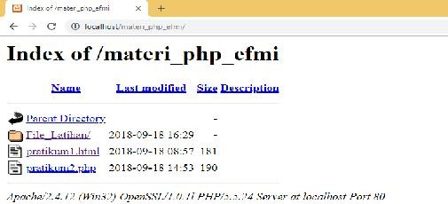

#### Gambar Folder dan File pada Htdocs

Klik nama file yang ingin dijalankan, Atau dengan mengetikan langsung nama file setelah folder pada address : ex : localhost/namfolder/namafile Seperti pada gambar berikut ini :

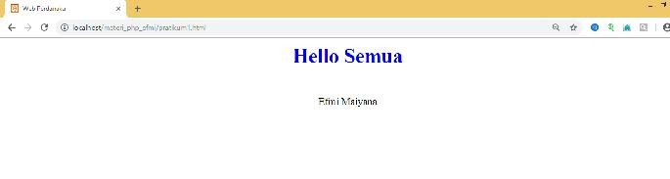

*Ketikan : localhost/materi_php_efmi/pratikum1.html*

#### Gambar pratikum1.html

Latihan : Buatlah dengan Koding HTML tampilan sebagai berikut :

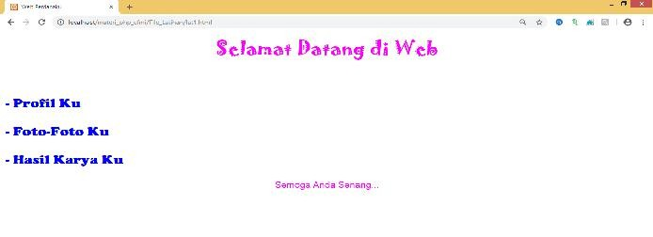

#### Gambar lat1.html

**Gambar dan Background**

Untuk memberikan tampilan yang menarik dan memang merupakan kelebihan dari dokumen HTML, dapat disertakan gambar dalam dokumen tersebut, dapat berupa gambar diam ataupun animasi. Gambar dapat pula sebagai gambar tunggal di bagian area halaman atau memenuhi area halaman sebagai background.

<IMG SRC="nama file gambar">

untuk memanggil file gambar tunggal

<Body background="nama

gambar">

file

untuk memanggil file gambar sebagai background

#### Link

Link adalah menghubungkan dengan obyek lain, dapat berupa Web Page, Gambar, Suara, ataupun ke komputer server yang lain. Link adalah merupakan pembeda antara mode text HTML dengan text yang lain.

Untuk perintah Link dapat menggunakan elemen Anchor : <A> ...</A> dan tambahan perintah HREF.

<a href=”file tujuan link”>Kata/kalimat Yang

dilinkan</a>

Contoh jika ada perintah :

<A HREF="profil.html">Profil Ku </A> Artinya : Bahwa kalimat *"Profil Ku"* akan

diberi tanda (biasanya garis bawah) dan jika pointer mouse berada pada kalimat tersebut, maka akan menjadi gambar jari tangan, dan apabila di Klick, maka file profil akan ditampilkan

Contoh

|  |
| --- |
| index.html  <html>  <head> |
| <title> |
| Web Perdanaku  </title>  </head>  <body>  <h1><center><font color="Magenta" face="jokerman"> Selamat Datang di Web</font></center> </h1>  <br> |

|  |
| --- |
| <h2>  <font color="Blue" face="Cooper Black">  <p>  <a href="profil.html">- Profil Ku</a>  <p>   * Foto-Foto Ku   <p>   * Hasil Karya Ku </font>   <br>  </font>  </h2>  <center><font color="magenta" face="arial">Semoga Anda Senang...</center>  </body>  </html> |

**Tampilan index.html** saat di jalankan :

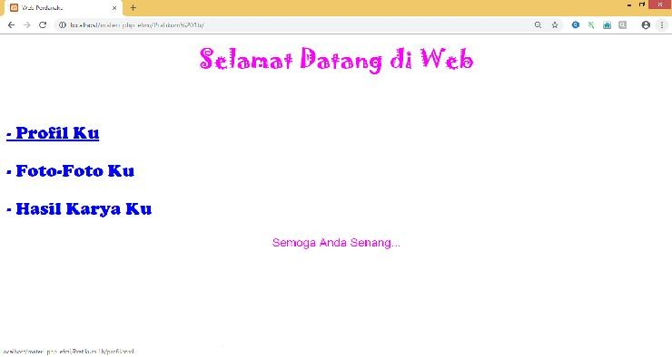

#### Gambar index.html

Penamaan file index.html dengan tujuan saat alamat suatu url dibuka maka otomatis file index.html akan ditampilkan. Untuk perintah link yang ada pada profil ku, maka kita menyedikan file profil.html, barulah saat profilku diklik maka akan menampilkan tentang profil. Adapun contoh file profil.html adalah sebagai berikut

:

Profil.html

<html>

<head>

<title> Profil Ku

</title>

</head>

<body>

<h1><center><font color="Magenta" face="jokerman"> My Profil</font></center> </h1>

<br>

<h2>

<font color="Blue" face="Cooper Black">

<p>

* Nama : Efmi Maiyana <br>
* Hoby : Belajar Program<br>

<center><img

src="foto.jpg"

weight="300"

height="300"></center><p>

</font>

</h2>

<center><font Wisuda</center>

</body>

</html>

color="magenta"

face="arial">Kenangan

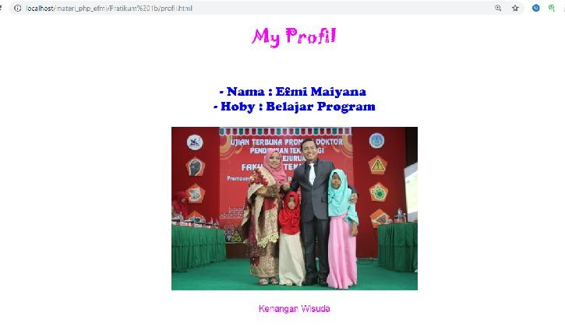

#### Gambar profil.html

**Latihan :** Bangunlah sebuah web promosi objek wisata yang didalamnya terdapat link, format font, gambar dengan menggunakan Bahasa html